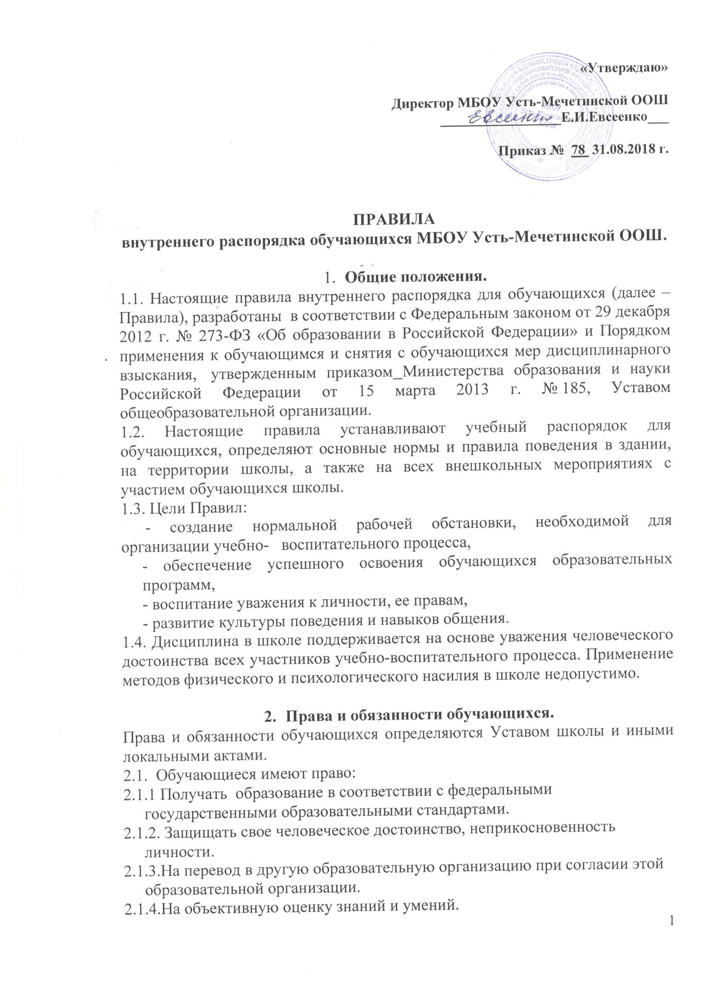

2.1.5. На выбор направления образования ( факультативов).
2.1.6. На развитие своих творческих способностей и интересов, включая участие в конкурсах, олимпиадах, выставках, смотрах, физкультурных мероприятиях, спортивных мероприятиях и других массовых мероприятиях.
2.1.7. На участие в научно-исследовательской, научно-технической, экспериментальной и инновационной деятельности, осуществляемой школой под руководством педагогов.
2.1.8. На профессиональную ориентацию.
2.1.9. На обучение по индивидуальному учебному плану в пределах осваиваемой образовательной программы в порядке, установленном локальным нормативным актом школы.
2.1.10. На бесплатное пользование библиотечно-информационными ресурсами, учебной, производственной, научной базой школы.
2.1.11. На поощрение за успехи в учебной, физкультурной, спортивной, общественной, научной, научно-технической, творческой, экспериментальной и инновационной деятельности.
2.1.12 На повторное прохождение промежуточной аттестации по учебному предмету, курсу, дисциплине (модулю) в сроки, определяемые Школой, в пределах одного года с момента образования академической задолженности.
2.1.13. На каникулы в соответствии с календарным графиком.
2.1.14. На перевод для получения образования по другой форме получения образования в порядке, установленном законодательством об образовании.
2.1.15. На участие в управлении Школой в порядке, установленном Уставом.
2.1.16. На ознакомление со свидетельством о государственной регистрации, с Уставом, с лицензией на осуществление образовательной деятельности, со свидетельством о государственной аккредитации, с учебной документацией, другими документами, регламентирующими организацию и осуществление образовательной деятельности в Школе.
2.1.17 На обращение в комиссию по урегулированию споров между участниками образовательных отношений.

2.2 Обучающиеся обязаны:
2.2.1.Соблюдать Устав школы, правила внутреннего распорядка, инструкции по охране труда, правила пожарной безопасности, выполнять решения Педагогического совета и органов общественного самоуправления школы, требования администрации и педагогов в целях обеспечения безопасности образовательного процесса.
2.2.2. Вести себя в школе и вне ее так, чтобы не уронить свою честь и достоинство, не запятнать доброе имя школы.
2.2.3. Посещать школу в предназначенное для этого время, не пропускать занятия без уважительной причины, не опаздывать на уроки. В случае пропуска занятий, представлять классному руководителю справку медицинского учреждения или заявление родителей (лиц, их заменяющих) о причине отсутствия. Если занятия были пропущены без уважительной причины, и родители не знали об этом, администрация школы предпринимает организационные и педагогические меры по профилактике пропусков занятий. Если индивидуальные профилактические мероприятия с учащимися и родителями (законными представителями) не имеют положительных результатов, учащийся ставится на внутришкольный учет. В отношении родителей (законных представителей), не уделяющих должного внимания воспитанию и получения образования учащегося, направляется соответствующая информация в Комиссию по делам несовершеннолетних и защите их прав.
2.2.4 Находиться в школе в течение учебного времени. Покидать территорию школы в урочное время возможно только с разрешения классного руководителя или дежурного администратора.
2.2.5. Добросовестно учиться, осваивать учебную программу, своевременно и качественно выполнять домашние задания.
2.2.6. Участвовать в самообслуживании и общественно-полезном труде.
2.2.7. Приветствовать работников и посетителей школы, проявлять уважение к старшим, заботиться о младших. Уступать дорогу педагогам, взрослым, старшие школьники – младшим, мальчики – девочкам.
2.2.8.Решать спорные и конфликтные ситуации мирно, на принципах взаимного уважения, с учетом взглядов участников спора. Если такое невозможно, - обращаться за помощью к классному руководителю, администрации школы, школьному уполномоченному по правам ребенка.
2.2.9. Беречь имущество школы, оказывать посильную помощь в его ремонте, аккуратно относиться как к своему, так и к чужому имуществу.
2.2. 10. Следить за своим внешним видом, посещать школу в школьной форме, придерживаться в одежде делового стиля.
2.2.11. Ликвидировать академическую задолженность в сроки, определяемые Школой.
2.2.12. Заботиться о сохранении и укреплении своего здоровья, стремиться к нравственному, духовному и физическому развитию и самосовершенствованию.
2.2.13. Немедленно информировать педагогического работника, ответственного за осуществление мероприятия, о каждом несчастном случае, произошедшим с ними или очевидцами которого они стали.
2.2.14. Находиться в Школе только в сменной обуви, иметь опрятный и ухоженный внешний вид. На учебных занятиях (кроме занятий, требующих специальной формы одежды) присутствовать только в школьной форме. На учебных занятиях, требующих специальной формы одежды (физкультура, труд и т.п.) присутствовать только в специальной одежде и обуви.
2.2.15.Не осуществлять действия, влекущие за собой нарушение прав других граждан на благоприятную среду жизнедеятельности, не допускать употребления табака и алкогольных напитков.
2.2.16. Своевременно проходить все необходимые медицинские осмотры.
2.3. Обучающимся запрещается:
2.3.1.Приносить в школу и на ее территорию оружие, взрывчатые, химические, огнеопасные вещества, табачные изделия, спиртные напитки, наркотики, токсичные вещества и яды.
2.3.2.Курить в здании, на территории школы.
2.3.3.Использовать ненормативную лексику.
2.3.4.Приходить в школу в грязной, мятой одежде, неприлично короткой или открытой одежде, открыто демонстрировать принадлежность к различным фан-движениям, каким бы то ни было партиям, религиозным течениям и т.п.
2.3.5.Ходить по школе в верхней одежде и головных уборах.
2.3.6.Портить имущество школы или использовать его не по назначению, совершать действия, нарушающие чистоту и порядок.
2.3.7.Перемещать из помещения в помещение без разрешения администрации или материально-ответственных лиц мебель, оборудование и другие материальные ценности.
2.3.8.Передвигаться по территории школы на скутерах, велосипедах, роликовых коньках, досках и других подобных средствах транспортного и спортивного назначения, если это не обусловлено организацией образовательного процесса, культурно-досуговыми мероприятиями.
2.3.9.Осуществлять кино-, фото- и видеосъемку в здании и на территории школы без разрешения администрации.
    - Осуществлять без разрешения администрации предпринимательскую деятельность, в т.ч. торговлю или оказание платных услуг.
2.3.11.Играть в азартные игры, проводить операции спекулятивного характера.

3. Приход и уход из школы.
3.1. Приходить в школу следует за 10-15 минут до начала уроков в чистой, выглаженной одежде делового стиля (принятой в школе форме), иметь опрятный вид и аккуратную прическу.
3.2. Необходимо иметь с собой дневник (основной документ школьника) и все необходимые для уроков принадлежности.
3.3. Обучающиеся вправе пользоваться бесплатным гардеробом. Администрация школы не несет ответственности за ценные вещи, оставленные в карманах.
3.4. Войдя в школу, обучающиеся снимают верхнюю одежду и одевают сменную обувь.
3.5. Перед началом уроков обучающиеся должны свериться с расписанием и прибыть к кабинету до звонка. После звонка, с разрешения учителя войти в класс и подготовиться к уроку.
3.6. После окончания занятий нужно спокойно взять одежду из гардероба, одеться и покинуть школу, соблюдая правила поведения.
4. Внешний вид.
4.1. Для обучающихся 1-9 классов в школе введена школьная форма делового стиля одежды, в прохладное время года - пуловер, свитер, допустимы для девочек классические брюки, обязательна вторая обувь.
4.2. Прическа школьницы: волосы чистые, ухоженные. Волосы длиннее плеч убираются наверх или закалываются.
4.3. В школьной деловой одежде не допускается: спортивный костюм, спортивная обувь, вещи, имеющие яркие, вызывающие и абстрактные рисунки; джинсы, иная одежда специального назначения.
4.4. Спортивный костюм, спортивная обувь допускаются только на уроках физической культуры.
5. Поведение на уроке.
5.1. Обучающиеся занимают свои места в кабинете, в соответствии с требованиями классного руководителя или учителя по предмету, с учетом психо-физических особенностей учеников.
5.2. Каждый учитель определяет специфические правила при проведении занятий по своему предмету, которые не должны противоречить законам РФ, нормативным документам и правилам школы. Эти правила обязательны для исполнения всеми обучающимся у данного учителя.
5.3. Перед началом урока, обучающиеся должны подготовить свое рабочее место, и все необходимое для работы в классе.
5.4. При входе учителя в класс, ученики встают в знак приветствия и садятся после того, как учитель ответит на приветствие и разрешит сесть. Подобным образом обучающиеся приветствуют любого взрослого человека, вошедшего во время занятий.
5.5. Время урока должно использоваться только для учебных целей. Во время урока нельзя шуметь, отвлекаться самому и отвлекать других посторонними разговорами, играми и другими, не относящимися к уроку, делами.
5.6. По первому требованию учителя (классного руководителя) ученик должен предъявлять дневник. Записи в дневнике должны выполняться аккуратно. После каждой учебной недели родители ученика ставят свою подпись в дневнике.
5.7. При готовности задать вопрос или ответить, - следует поднять руку и получить разрешение учителя.
5.8. Если обучающемуся необходимо выйти из класса, он должен попросить разрешения учителя. Выходить из кабинета во время урока можно только в крайних случаях с разрешения учителя, ведущего урок
5.9. Звонок с урока – это сигнал для учителя. Только когда учитель объявит об окончании урока, ученики вправе встать, навести чистоту и порядок на своём рабочем месте, выйти из класса.
5.10. В случае опоздания на урок обучающийся обязан: постучаться в дверь кабинета, зайти, поздороваться, извиниться за опоздание и попросить разрешения сесть на место.
5.11. Обучающиеся должны иметь спортивную форму и обувь для уроков физкультуры. При отсутствии такой одежды, обучающиеся остаются в зале, но к занятиям не допускаются. Ученики, освобождённые от уроков физической культуры, должны во время урока находиться в спортивном зале.
5.12. Запрещается во время уроков пользоваться мобильными телефонами и другими устройствами, не относящимися к учебному процессу. Следует отключить и убрать все технические устройства (плееры, наушники, игровые приставки и пр.), перевести мобильный телефон в тихий режим и убрать его со стола. В случае нарушения, учитель имеет право изъять техническое устройство на время урока. При неоднократном нарушении этих требований устройство возвращается только в присутствии родителей (законных представителей) обучающегося.
6. Поведение на перемене.
6.1. Обучающиеся обязаны использовать время перерыва для отдыха
6.2. При движении по коридорам, проходам придерживаться правой стороны.
6.3. Во время перерывов (перемен) обучающимся запрещается:
- мешать отдыхать другим, бегать по лестницам, вблизи оконных проёмов и в других местах, не приспособленных для игр;
- толкать друг друга, бросаться предметами и применять физическую силу для решения любого рода проблем;
- употреблять непристойные выражения и жесты в адрес любых лиц, запугивать, заниматься вымогательством.
Нарушение данного пункта влечет за собой применение мер, предусмотренных Российским законодательством.
6.4. В случае отсутствия урока, обучающиеся могут спокойно находиться в коридоре, библиотеке.
7. Поведение в столовой.
7.1. Обучающиеся соблюдают правила гигиены: входят в помещение столовой без верхней одежды, тщательно моют руки перед едой.
7.2. Обучающиеся обслуживаются в столовой в порядке живой очереди, выполняют требования работников столовой, соблюдают порядок при получении пищи. Проявляют внимание и осторожность при получении и употреблении горячих и жидких блюд. Убирают за собой столовые принадлежности и посуду после еды.
7.3. Употреблять еду и напитки, приобретённые в столовой и принесённые с собой, разрешается только в столовой.

8. Поведение во время проведения внеурочных мероприятий.
8.1. Следует строго выполнять все указания руководителя при проведении массовых мероприятий, избегать любых действий, которые могут быть опасны для собственной жизни и для окружающих.
8.2. Обучающиеся должны соблюдать дисциплину, следовать установленным маршрутом движения, оставаться в расположении группы, если это определено руководителем.
8.3. Обучающиеся должны уважать местные традиции, бережно относиться к природе, памятникам истории и культуры, к личному и школьному имуществу.
8.4. Запрещается применять открытый огонь (факелы, свечи, фейерверки, хлопушки, костры и др.), устраивать световые эффекты с применением химических, пиротехнических и других средств, способных вызвать возгорание.

9. Поощрения.
9.1. Обучающиеся школы поощряются за:
-успехи в учебе;
-участие и победу в предметных олимпиадах, творческих конкурсах и спортивных состязаниях;
-общественно-полезную деятельность и добровольный труд на благо школы;
- благородные поступки.
9.2. Школа применяет следующие виды поощрений:
-объявление благодарности;
-награждение Почетной грамотой;
-занесение на Доску почета школы;
-направление благодарственного письма родителям (законным представителям) обучающегося.
9.3. Поощрения применяются директором школы по представлению Управляющего совета школы, Педагогического совета, классного руководителя, а также в соответствии с положениями о проводимых в школе конкурсах и соревнованиях и объявляются в приказе по школе.
10. Взыскания.
10.1. Дисциплина в школе поддерживается на основе уважения человеческого достоинства учеников. Применение методов физического и/или психического насилия не допускается. Запрещается применение таких мер воздействия, как удаление с урока, постановка в угол, оставление без перемены и тому подобные, а также выставление ученику неудовлетворительной оценки по предмету за недисциплинированность на уроке.
10.2. За нарушение Правил для обучающихся ученик привлекается к взысканию.
Взыскания налагаются с соблюдением следующих принципов:
-к ответственности привлекается только виновный ученик;
-ответственность носит личный характер (коллективная ответственность класса, группы учащихся за действия члена ученического коллектива не допускается);
-строгость взыскания должна соответствовать тяжести совершенного проступка, обстоятельствам его совершения, предшествующем поведению и возрасту ученика;
-взыскание налагается в письменной форме (устные методы педагогического воздействия дисциплинарными взысканиями не считаются);
-за одно нарушение налагается только одно основное взыскание;
-до наложения дисциплинарного взыскания ученику должна быть предоставлена возможность объяснить и оправдать свой проступок в форме, соответствующей его возрасту (предоставлено право на защиту).
10.3. К учащимся применяются следующие меры взыскания:
-замечание;
-выговор;
-отчисление из Школы.
10.4. Дисциплинарное взыскание применяется не позднее одного месяца со дня обнаружения дисциплинарного проступка и не позднее шести месяцев со дня его совершения, не считая времени болезни учащегося, пребывании его на каникулах, а также времени, необходимого на учет мнения совета учащихся, совета родителей, но не более семи учебных дней со дня представления директору Школы мотивированного мнения указанных советов в письменной форме.
10.5. Дисциплинарные взыскания не применяются в отношении учащихся 1 класса и учащихся с задержкой психического развития и различными формами умственной отсталости.
10.6. Применению дисциплинарного взыскания предшествует дисциплинарное расследование, осуществляемое на основании письменного обращения того или иного участника образовательных отношений.
10.7. В случае признания учащегося виновным в совершении дисциплинарного проступка выносится решение о применении к нему соответствующего дисциплинарного взыскания.
10.8. Отчисление учащегося в качестве меры дисциплинарного взыскания применяется, если меры дисциплинарного воздействия воспитательного характера не дали результата, учащийся имеет не менее двух дисциплинарных взысканий в текущем учебном году и его дальнейшее пребывание в Школе оказывает отрицательное влияние на других учащихся, нарушает их права и права работников, а также нормальное функционирование Школе.
10.9.Отчисление несовершеннолетнего учащегося как мера дисциплинарного взыскания не применяется, если сроки ранее примененных к нему мер дисциплинарного взыскания истекли, и (или) меры дисциплинарного взыскания сняты в установленном порядке.
10.10. Решение об отчислении несовершеннолетнего учащегося, достигшего возраста пятнадцати лет и не получившего основного общего образования, как мера дисциплинарного взыскания принимается с учетом мнения его законных представителей и с согласия комиссии по делам несовершеннолетних и защите их прав. Решение об отчислении детей-сирот и детей, оставшихся без попечения родителей, принимается с согласия комиссии по делам несовершеннолетних и защите их прав и органа опеки и попечительства.
10.11.Школа обязана незамедлительно проинформировать орган местного самоуправления, осуществляющий управление в сфере образования, об отчислении несовершеннолетнего обучающегося в качестве меры дисциплинарного взыскания.
10.12. Дисциплинарное взыскание объявляется приказом директора. С приказом учащийся и его родители (законные представители) знакомятся под роспись в течение трех учебных дней со дня издания, не считая времени отсутствия учащегося в Школе. Отказ учащегося, его родителей (законных представителей) ознакомиться с указанным приказом под роспись оформляется соответствующим актом.
10.13. Учащийся и (или) его родители (законные представители) вправе обжаловать в комиссию по урегулированию споров между участниками образовательных отношений меры дисциплинарного взыскания и их применение.
10.14. Если в течение года со дня применения меры дисциплинарного взыскания к учащемуся не будет применена новая мера дисциплинарного взыскания, то он считается не имеющим меры дисциплинарного взыскания.
10.15 Директор Школы имеет право снять меру дисциплинарного взыскания до истечения года со дня ее применения по собственной инициативе, просьбе самого учащегося, его родителей (законных представителей), ходатайству совета учащихся или совета родителей.

11. Защита прав учащихся.
11.1. В целях защиты своих прав учащиеся и их законные представители самостоятельно или через своих представителей вправе: направлять в органы управления Школы обращения о нарушении и (или) ущемлении ее работниками прав, свобод и социальных гарантий учащихся;
обращаться в комиссию по урегулированию споров между участниками образовательных отношений;
использовать не запрещенные законодательством РФ иные способы защиты своих прав и законных интересов.
12. Заключительные положения.
12.1. Настоящие правила действуют на всей территории школы и распространяются на все мероприятия с участием обучающихся школы.
12.2. Настоящие Правила вывешиваются в школе на видном месте для всеобщего ознакомления.

Примечание. Срок действия данного Положения: до внесения изменений

Положение принято на заседании
педагогического совета школы
от 31.08.2018г. протокол №1

